Are you good at English

Цель: способствовать развитию интереса к иностранному языку и иноязычной деятельности
Задачи:
- способствовать смысловому восприятию иноязычного материала;
- усовершенствовать знания, умения и навыки, полученные на уроках английского языка;
- активировать языковую догадку;
- воспитывать уважительное отношение друг к другу.
Планируемые результаты
Личностные:
- формирование положительной мотивации к обучению;
- создание позитивного отношение учеников к уроку и предмету;
- формирование адекватной самооценки обучающихся.

Познавательные:
- построение логических высказываний;
- извлечение необходимой информации.

Коммуникативные:
- планирование учебного сотрудничества с учителем и сверстниками;
- умение выражать свои мысли в соответствии с задачами и условиями коммуникации.

Регулятивные:
- формирование умения концентрировать внимание, контролировать свою деятельность, самостоятельно выполнять предложенное задание.

Оборудование: мультимедийное оборудование, презентация к занятию, раздаточный материал.

Ход проведения:
Организационный момент. Мотивация к деятельности.

Цель: погружение в языковую среду
T: Good morning, children!
P: Good morning, teacher!
T: Sit down, please. Let’s begin our lesson. What date is it today?
Р.: It is the 5 th of September.
T.: What day of the week is it today?
Р.: It is Thursday.
T.: How are you?
P.: I’m fine!
T: Today we have an unusual lesson. We are going to have a quiz “Are you good at English”. 3 teams will take part in this game. Today all of you have a good chance to improve your English during the game. Today we have 6 contests.

Ход мероприятия:

And now the 1st contest of the game called “The ABC game”. Children you’ll get some letters from the English alphabet. You must put the letters in the right order, so as to get the name of the animals. You have 3 minutes at your disposal. Each team can get 4 points.
Учитель уточняет, все ли поняли учащиеся.

Карточки с буквами:
- M,O,N,K,E,Y
- P,I,G
- C,R,O,C,O,D,I,L,E
- E,L,E,P,H,A,N,T (буквы написать на карточке вперемешку)

And now the 2nd contest of the game “Pick a rhyme”. Pick a rhyme and name the words. You are to write the names of the animals. ( участники записывают на листочке слова на анг. языке как рифму). You have 5 minutes at your disposal. Each team can get 12 points. Учитель уточняет, все ли поняли учащиеся.

На реке шумит камыш,
Плавает тихонько (fish).
Почему сосисок нет?
Слопал их хитрючий (cat).
Разбудить любого мог,
Наш будильник петух (cock).
Трудный вам задам вопрос:
Как назвали лошадь? (Horse).
Прыгнула из лужи прямо на порог
Зеленая красавица, по-английски (frog).
Она есть хочет каждый миг,
Спать любит в лужах эта (pig).
Гусей я до сих пор боюсь,
Гусь по-английски просто (goose).
Пудель, такса и бульдог —
Называются все (dog).
У кого большой и рыжий хвост?
У воровки хитрой (fox).
Компот фруктовый ест из банки
На арене цирка (monkey).
Кто играет, угадай?
Крокодил наш, (crocodile).
Среди зверей — интеллигент,
Слон, слоненок, (elephant).
And now the 3rd contest of the game “The tongue-twister”. I need 1 pupil from each team. You should read the tongue-twister as quickly as you can 3 times. Each team can get 5 points. Учитель уточняет, все ли поняли учащиеся.

I see a big black cat,
Big black cat, big black cat.
What a big black cat!
What a cat! What a cat!

Our next contest is called “Grammar skills”. You can tell some information about yourself. You are to use the verb to be (am /is /are). Each team can get 6 points. Учитель уточняет, все ли поняли учащиеся.

I…..a cat.
My name……Matroskin.
I ….am black and white.
I…..nice and smart.
My friend ….Dyadya Fyodor.
We…..friends.
Our next contest is called “Give the answer”. I need 1 pupil from each team. You should answer 3 questions. You can get 1point for the right answer. Учитель уточняет, все ли поняли учащиеся.

What is your name?
How old are you?
Name 5 colours.
Name 5 English names.
Say numbers from 1 to 10.
Name 5 animals.
Name 5 fruit.
Say the English ABC.
Name 5 English words.
Our last contest is called “Find the animals”. You can solve a crossword you are to find 12 animals. You have 5 minutes at your disposal. Each team can get 12 points.

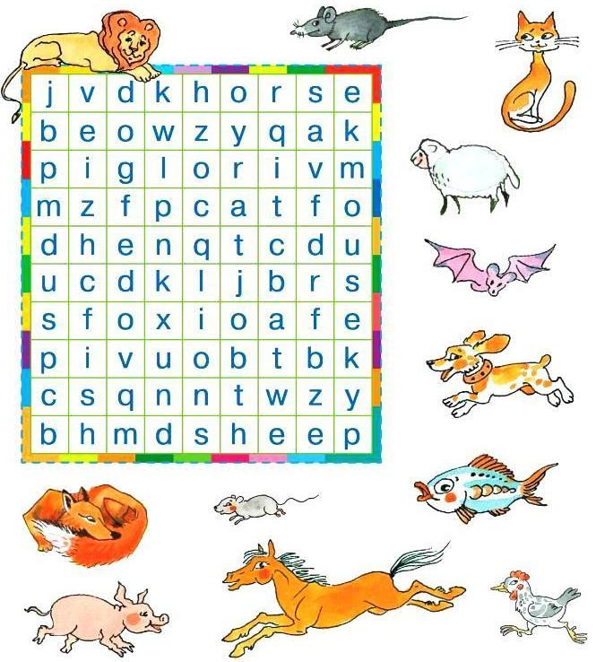
Рефлексия учебной деятельности на уроке
Цель: организация понимания ценности выполненной деятельности. Подведение итогов, вручение дипломов.
That’s all. Our lesson is over. The team “…” is the winner. We hope that you have learned a lot of new and interesting things! (Each team gets a document for 1st and 2nd place).

